Консультация для родителей 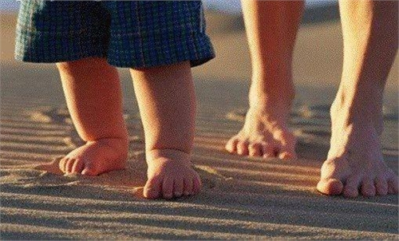 "**Плоскостопие"**

Плоскостопие – статистическая деформация стопы, характеризующаяся уплощением ее сводов. Признаками выраженного плоскостопия являются уплощение и расширение стопы, особенно в средней части, пронация пятки наружу. Диагноз «плоскостопие» подтверждается плантографией – отпечатком стопы с помощью красящих растоворов.

Определить форму стопы в домашних условиях можно так: смазать стопы ребенка геашью и поставить его на лист белой бумаги..

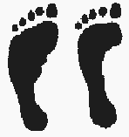Если следы имеют форму боба, то это свидетельствует о нормальных стопах: своды стоп приподняты и при движениях выполняют рессорную функцию .

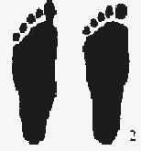 Если же отпечаталась вся стопа, следует заподозрить имеющееся или начинающееся плоскостопие, а если же дошкольник при длительной ходьбе жалуется на боль в ногах, то здесь уже нужны ***консультация и помощь ортопеда***.

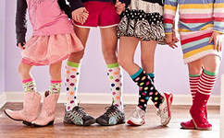

**Профилактика плоскостопия у детей**

В раннем детстве маловыраженные формы плоскостопия обычно безболезненны, в дальнейшем же по мере роста ребенка, этот недостаток может увеличиваться и причиныть много неприятностей. Поэтому важно предупреждать плоскостопие, а если оно все-таки появилось, своевременно проводить его коррекцию и лечение.

Велико значение для профилактики плоскостопия правильно подобранной обуви.

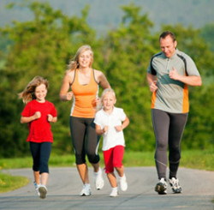Для укрепелния своды стопы необходимо использовать ходьбу и бег. Эти виды движений не только благоприятно воздействуют на весь организм, но и служат эффективным средством предупреждения плоскостопия. Особенно полезна разнообразная ходьба на носках и на наружных краях стоп. Также рекомендуется лазание по гимнастической лестнице, канату босиком.

***Внимание! Плоскостопие у детей в большинстве случаев излечимо, и его необходимо лечить, так как оно нередко является одной из причин нарушения осанки.***

***Упражнения для профилактики плоскостопия***

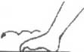1.Упражнение "ГУСЕНИЦА" - ребенок сидит на полу с согнутыми коленями. Сгибая пальцы ног, он подтягивает пятку вперед (пятки прижаты к пальцам), затем пальцы снова распрямляются и движение повторяется (имитация движения гусеницы). Передвижение пятки вперед за счет сгибания и выпрямления пальцев ног продолжается до тех пор, пока пальцы могут касаться пола. Упражнение выполняется обеими ногами одновременно.

2 .Упражнение "БАРАБАНЩИК" - ребенок, сидя на полу с согнутыми коленями, стучит по полу только пальцами ног, не касаясь его пятками. В процессе выполнения упражнения колени постепенно выпрямляются.

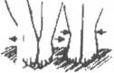 3.Упражнение "ОКНО" - ребенок, стоя на полу, разводит и сводит выпрямленные ноги, не отрывая подошв от пола.

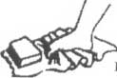4.Упражнение "РАЗБОЙНИК" - ребенок сидит на полу с согнутыми ногами. Пятки плотно прижаты к полу и не отрываются в течение всего периода выполнения упражнения. Движениями пальцев ноги он старается подтащить под пятки разложенное на полу полотенце (или салфетку), на котором лежит какой-нибудь груз (например, камень). Упражнение выполняется сначала одной, затем другой ногой.

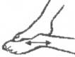5.Упражнение "МАЛЯР" - ребенок, сидя на полу с вытянутыми ногами (колени выпрямлены), большим пальцем одной ноги проводит по подъему другой по направлению от большого пальца к колену. "Поглаживание" повторяется 3-4 раза. Упражнение выполняется сначала одной, затем другой ногой.

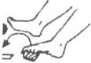6.Упражнение "СБОРЩИК" - ребенок, сидя на полу с согнутыми коленями, собирает пальцами одной ноги различные мелкие предметы, разложенные на полу (игрушки, прищепки для белья, елочные шишки и др.), и складывает их в кучки. Другой ногой он повторяет то же самое. Затем без помощи рук перекладывает эти предметы из одной кучки в другую. Следует не допускать падения предметов при переносе.

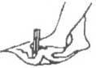7.Упражнение "ХУДОЖНИК" - ребенок, сидя на полу с согнутыми коленями, карандашом, зажатым пальцами ноги, рисует на листе бумаги различные фигуры, придерживая лист другой ногой. Упражнение выполняется сначала одной, затем другой ногой.

8.Упражнение "КАТОК" - ребенок катает вперед-назад мяч, скалку или бутылку. Упражнение выполняется сначала одной, затем другой ногой.

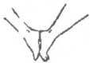9.Упражнение "КОРАБЛИК" - ребенок, сидя на полу с согнутыми коленями и прижимая подошвы ног друг к другу, постепенно старается выпрямить колени до тех пор, пока пальцы и пятки ног могут быть прижаты друг к другу (старается придать ступням форму кораблика).

10.Упражнение "СЕРП" - ребенок, сидя на полу с согнутыми коленями, ставит подошвы ног на пол (расстояние между ними 20 см). Согнутые пальцы ног сперва сближаются, а затем разводятся в разные стороны, при этом пятки остаются на одном месте. Упражнение повторяется несколько раз.

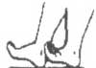11.Упражнение "ХОЖДЕНИЕ НА ПЯТКАХ" - ребенок ходит на пятках, не касаясь пола пальцами и подошвой.

***САМОМАССАЖ СТОП***

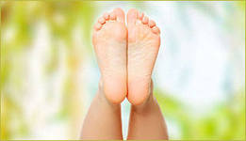Способствует расслаблению мышц стопы, улучшает функциональное состояние организма и уравновешивает нервные процессы.

Сидя на полу . Двумя пальчиками ( указательным и средним) ведем вдоль стопы и говорим : «рельсы – рельсы»,

ведем поперек стопы : «шпалы- шпалы» ,нажимаем и

ведем вдоль стопы: «ехал поезд запоздалый» ,стучим по стопе пальчиками и говорим : «из последнего вагона посыпалось зерно», стучим по всей стопе одним пальчиком «пришли куры ,поклевали», щиплем стопу двумя пальчиками : «пришли гуси , пощипали», хлопаем ладошкой : «пришел дворник, все подмел».

